Департамент образования
Администрации Ярославской области

Государственное учреждение Ярославской области
«Центр оценки и контроля качества образования»

Интерактивная доска как средство повышения
мотивации к учебной деятельности
учащихся 5-6 классов на уроках математики

Методическая разработка

Бисевой Ольги Сергеевны,
учителя математики
Брейтовской средней
общеобразовательной школы

Ярославль, 2014
СОДЕРЖАНИЕ

ВВЕДЕНИЕ | 3-4
ГЛАВА 1.  ТЕОРЕТИЧЕСКИЕ ОСНОВЫ ПОВЫШЕНИЯ УЧЕБНОЙ МОТИВАЦИИ У УЧАЩИХСЯ 5-6 КЛАССОВ | 5
1.1. Сущность и структура понятия «учебная мотивация» | 5-8
1.2. Формы и методы формирования положительной устойчивой мотивации к учебной деятельности | 8-12
1.3. Диагностика результативности работы учителя по формированию у учащихся учебной мотивации | 12-14
ГЛАВА 2.  ПРИМЕНЕНИЕ ИНТЕРАКТИВНОЙ ДОСКИ НА УРОКАХ МАТЕМАТИКИ В 5-6 КЛАССАХ КАК СРЕДСТВА ПОВЫШЕНИЯ УЧЕБНОЙ МОТИВАЦИИ УЧАЩИХСЯ | 15
2.1. Поддержка познавательного интереса на различных этапах обучения | 15-20
2.2. Методические рекомендации по использованию интерактивной доски на уроках математики с целью повышения учебной мотивации у учащихся 5-6 классов | 21-28
2.3. Анализ результатов деятельности по повышению учебной мотивации при применении интерактивной доски | 28-31
ЗАКЛЮЧЕНИЕ | 32
СПИСОК ЛИТЕРАТУРЫ | 33-34
ПРИЛОЖЕНИЕ | 35

ВВЕДЕНИЕ

Динамично развивающееся современное общество предъявляет новые требования к системе образования. В соответствии с Федеральным государственным образовательным стандартом основными результатами обучения должны стать умения учащихся овладевать знаниями, и способами их приобретения, готовность к пополнению и обогащению знаний. А успешное достижение этой цели будет возможным благодаря сформированной у учащихся мотивации к учебно-познавательной деятельности. Однако, у учащихся 5-6 классов наблюдается снижение уровня учебной мотивации, что связано и с повышением нагрузки по учебным предметам, в частности, по математике; и с изменением требований и условий учебной деятельности; и с недостаточным опытом самоорганизации в новых условиях образовательного процесса. А ведь для достижения новых образовательных результатов, обеспечения качества образования необходим высокий уровень учебной мотивации школьников. Это и порождает педагогическую проблему: каким образом необходимо организовать учебную деятельность учащихся 5-6 классов, чтобы сформировать положительную мотивацию к изучению математики, и к учебной деятельности?
Для современной школы проблема мотивации остаётся актуальной, что определяет задачу перед педагогом: обеспечить необходимые условия для развития мотивации учения, так как учащийся, не осознавший и не понявший цели обучения, не принявший их, как свои собственные, не владеющий средствами самостоятельной познавательной деятельности, не может успешно учиться. Современному учителю необходимо подбирать такие формы, методы и средства учебной работы, которые вызвали бы у учащихся потребность и желание учиться. Одним из таких средств может стать интерактивная доска, позволяющая организовать интерактивный диалог учителя и учащихся на уроках математики, что и определило тему методической разработки – «Интерактивная доска как средство повышения мотивации к учебной деятельности учащихся 5-6 классов на уроках математики».
Новизна выбранной темы объясняется тем, что само средство – интерактивная доска – имеет новые возможности по сравнению с другими техническими средствами обучения и позволяет включить учащихся 5-6 классов в активную учебную деятельность. Актуальность работы заключается в том, что интерактивная доска приносит в известные методы обучения специфический момент за счёт усиления исследовательских, информационно-поисковых и аналитических методов работы с информацией. Всё это способствует формированию положительного отношения к учёбе, усиливает мотивацию учения.
Цель исследования: выявить и обосновать педагогические способы применения интерактивной доски на уроках математики для повышения мотивации к учебной деятельности у учащихся 5-6 классов.
Объект исследования: процесс повышения мотивации к учебной деятельности у учащихся 5 - 6 классов в процессе обучения математике.
Предметом исследования: педагогические способы применения интерактивной доски для повышения мотивации к учебной деятельности у учащихся 5-6 классов при обучении математике.
В соответствии с указанной целью были поставлены следующие задачи:
- Раскрыть сущность и структуру понятия учебной мотивации.
- Определить методические особенности применения интерактивной доски для повышения учебной мотивации у учащихся 5-6 классов на уроках математики.
- Разработать методические рекомендации по использованию интерактивной доски на уроках математики для повышения у учащихся 5-6 классов мотивации к учебной деятельности.
Для достижения цели и решения поставленных задач в работе использованы следующие методы: анализ психолого-педагогической, учебно-методической и нормативной литературы, изучение опыта работы коллег по проблеме мотивации к учебной деятельности, моделирование и проектирование педагогического процесса с применением интерактивной доски, реализация и анализ опытно-практической работы с учащимися 5-6 классов.
Теоретическая значимость работы определяется тем, что в ней рассмотрены подходы к формированию мотивации к учебной деятельности с помощью использования интерактивной доски; сконструированы и представлены приёмы, позволяющие повышать у учащихся 5-6 классов мотивацию с помощью нового технического средства.
Практическая значимость работы состоит в разработке серии уроков математики с применением интерактивной доски, в создании флипчартов к урокам и в обобщении методических рекомендаций по применению интерактивной доски для повышения мотивации у учащихся 5-6 классов к учебной деятельности.

ГЛАВА 1. ТЕОРЕТИЧЕСКИЕ ОСНОВЫ ПОВЫШЕНИЯ
УЧЕБНОЙ МОТИВАЦИИ У УЧАЩИХСЯ 5-6 КЛАССОВ

1.1. Сущность и структура понятия «учебная мотивация»

В настоящее время в практике обучения вопрос о мотивации можно назвать одним из центральных. Важность решения этого вопроса определяется тем, что мотивация учения представляет собой решающий фактор эффективности учебного процесса. Рассмотрим, как в педагогической психологии описываются сущность, структура и виды учебной мотивации.
Мотивация является одной из фундаментальных проблем как отечественной, так и зарубежной психологии. Сложность и многоаспектность проблемы мотивации обуславливает множественность подходов к пониманию её сущности, природы, структуры, а также методами её изучения (Б.Г. Ананьев, В.Г. Асеев, Дж. Аткинсон, Л.И. Божович, В.И. Ковалев, К. Левин, А.Н. Леонтьев, А. Маслоу, С.Л. Рубинштейн, 3.Фрейд, П. Фресс, П.М. Якобсон и др.).
Впервые слово «мотивация» употребил А. Шопенгауэр в статье «Четыре принципа достаточной причины» (1900-1910). Затем этот термин прочно вошел в психологический обиход для объяснения причин поведения человека и животных. Проблеме мотивов и мотивации посвящено большое количество монографий.
Мотивация как психическое явление трактуется по-разному: в одном случае, как совокупность факторов, поддерживающих и направляющих, т.е. определяющих поведение [9], в другом случае – как совокупность мотивов [26], в третьем – как побуждение, вызывающее активность организма и определяющее его направленность. Кроме того, мотивация рассматривается, как процесс психической регуляции конкретной деятельности [21], как процесс действия мотива и как механизм, определяющий возникновение, направление и способы осуществления конкретных форм деятельности [7], как совокупная система процессов, отвечающих за побуждение и деятельность [5].
По мнению А.К. Марковой, мотивация – это психологическая реальность, которая стоит за положительным отношением школьника к учению [23]. Мотивация является стартовой площадкой любой деятельности и поэтому занимает ведущее место в её структуре.
Анализ психолого-педагогической литературы по проблеме мотивации позволяет рассматривать мотивацию как процесс действия мотива и как механизм, определяющий возникновения, направления и способы осуществления конкретных форм деятельности.
При анализе мотивации учебной деятельности необходимо не только определить доминирующий побудитель (мотив), но и учесть структуру мотивационной сферы человека. Так в неё входит потребность в учении, смысл учения, цель, эмоции, отношение и интерес. Уровень развития мотивационной сферы зависит от сформированности потребностей, мотивов, интересов, целей и других её компонентов [3, с. 63].
Рассмотрим подробнее некоторые компоненты мотивационной сферы.
Мотив – это то, что определяет, стимулирует, побуждает человека к совершению какого-либо действия, поступка, включённого в определяемую этим мотивом деятельность. Мотивы по отношению к содержанию деятельности делятся на:
- внешние мотивы – мотивы, реализующие непознавательную (долг, ответственность, стремление занять определённую позицию в отношениях с окружающими, получить их одобрение) потребность (не совпадают с целью учения);
- внутренние мотивы – мотивы, реализующие познавательную потребность, связанные с усваиваемыми знаниями и выполняемой деятельностью (совпадают с конечной целью учения).
Этой классификации придерживаются П.Я. Гальперин, Н.Ф. Талызина, П.И. Якобсон, М.Г. Ярошевский [31].
По определению Л.И. Божович, «мотив учебной деятельности – это побуждения, характеризующие личность школьника, её основную направленность, воспитанную на протяжении предшествующей его жизни, как семьей, так и самой школой» [31].
Надо заметить, что в литературе не имеется единой и общепринятой классификации учебных мотивов. Но на наш взгляд наиболее полной является классификация учебных мотивов А.К. Марковой.
К уровням познавательной мотивации относятся:
- широкие познавательные мотивы (ориентация на овладение новыми знаниями – фактами, явлениями, закономерностями);
- учебно-познавательные мотивы (ориентация на усвоение способов добывания знаний, приёмов, самостоятельного приобретения знаний),
- мотивы самообразования (ориентация на приобретение дополнительных знаний, и затем на построение программы самосовершенствования) [31].
Одной из ведущих задач учителя является повышение в структуре мотивации учащихся доли внутренней мотивации. Сильный внутренний мотив – это познавательный интерес. Исследователи (В.В. Давыдов, Д.Б. Эльконин, А.К. Маркова) считают, что для формирования теоретического познавательного интереса немалое значение имеет характер учебной деятельности. Учебная деятельность должна отвечать следующим требованиям:
- объектом усвоения должны быть теоретические понятия;
- процесс усвоения должен протекать так, чтобы перед детьми раскрывались условия происхождения понятий;
- результатом усвоения должно быть формирование специфической учебной деятельности, которая имеет свою особую структуру с такими компонентами, как учебная ситуация, задача, учебные действия, действия контроля и оценки.
Соблюдение всех этих условий будет способствовать формированию внутренней мотивации, познавательных интересов. Познавательный интерес к предмету осознается учащимися раньше, чем другие мотивы учения, он для них более значим (имеет личностную ценность), потому является действенным, реальным мотивом учения.
Познавательный интерес проявляется в эмоциональном отношении школьника к объекту познания. Л.С. Выготский писал: «...Педагогический закон гласит: прежде чем ты хочешь призвать ребёнка к какой-либо деятельности: заинтересуй его ею, позаботься о том, чтобы обнаружить, что он готов к этой деятельности, что у него напряжены все силы, необходимые для неё, и что ребёнок будет действовать сам, преподавателю же остается только руководить и направлять его деятельность» [7,с. 84]. Что определяет необходимость таких способов работы учителя, которые позволяют учащихся вовлечь в активную учебную деятельность.
Важными предпосылками формирования у школьника познавательного интереса к учению являются:
- понимание им смысла учебной деятельности, осознание её важности лично для себя;
- новизна учебного материала и его разнообразие, а также разнообразие методов преподавания;
- эмоциональная окраска преподавания, живое слово учителя.
Таким образом, учебная деятельность осуществляется под влиянием целого ряда условий и факторов, главными из которых являются потребности. Сами потребности вызывают причины поступков человека, которые психологами называются мотивами. Совокупность тех или иных мотивов составляет мотивацию личности. Как регулятор учебной деятельности мотивация пронизывает все психологические процессы учащегося и оказывает воздействие на всю гамму мотивационных отношений. Таким образом, успешность ребёнка в учебной деятельности напрямую зависит от его интереса к учёбе.
Исходя, из выше сказанного можно сделать вывод, что как и любой другой вид мотивации, учебная мотивация – это механизм, определяющий возникновение, направление и способы осуществления конкретных форм деятельности, и её формирование и развитие зависит от ряда факторов, а именно:
- от особенностей учащихся (возраста, пола, интеллектуального развития, способностей, уровня притязаний, самооценки, взаимодействия с другими учениками и т.д.);
- от методов обучения, используемых педагогом;
- от специфики учебного предмета.
Поэтому с целью повышения учебной мотивации у учащихся, прежде всего, необходимо повысить и сформировать познавательный интерес к предмету «математика». А добиться этого можно посредством использования на уроке современных технологий, а в частности интерактивной доски. Она приносит в известные методы обучения специфический момент за счёт усиления исследовательских, информационно-поисковых и аналитических методов работы с информацией. Всё это способствует формированию положительного отношения к учёбе, усиливает мотивацию учения.

1.2. Формы и методы формирования положительной
устойчивой мотивации к учебной деятельности

Учебная мотивация – это проявляемая учащимися мотивированная активность при достижении целей учения. Несмотря на большую работу, которая ведётся в образовательных учреждениях по формированию учебной мотивации у младших школьников, учителя с тревогой обращают внимание на «мотивационный вакуум», особенно на рубеже начального и среднего звена. У подростков наблюдается как будто общее понижение, а иногда и даже полное отсутствие интересов к учебной деятельности. С чем же это связано?
Ссылаясь на исследования В. Петерса, Ш. Бюллер пишет, что в переходном периоде можно отчётливо проследить две волны (фазы) в развитии интересов: волну появления новых влечений, создающих органическую основу для новой системы интересов, а затем волну созревания этой новой системы интересов, надстраивающейся над новым влечением. Фаза влечений длится около двух лет. Она характеризуется В. Петерсом как фаза резких колебаний и столкновений психологических установок, фаза крушения авторитетов. В фазе влечений происходит свёртывание и отмирание прежде установившейся системы интересов (отсюда её негативный, протестующий, отрицательный характер), вызревание и появление первых органических влечений, связанных с половым созреванием.
В 5-ом классе меняется социально-педагогическая ситуация развития ребёнка: он включается в новую систему отношений и общения со взрослыми и одноклассниками, занимая среди них новое место, выполняя новые функции. Учитель уже не является для них таким непререкаемым авторитетом, как в начальной школе. Хотя учение и остаётся главным видом деятельности подростка, основным и ведущим в развитии становится общение, включение в групповую деятельность. Потребности в общении со сверстниками и потребности в самоутверждении становятся доминирующими. К тому же у подростка появляются личные интересы, любимые занятия и увлечения. Разнообразная, интересная информация, которую поглощает подросток из разных источников, конкурирует со знаниями, получаемыми на уроке. Появление новых мотивов учения и приобретение элементарных навыков самообразования в этот период придаёт процессу обучения личностный смысл.
Однако повышение нагрузки по учебным предметам, в частности, по математике, изменение требований к учебно-познавательной деятельности, обусловленных переходом учащихся из начальной в основную школу, и отсутствие у них опыта самоорганизации в новых условиях обучения, приводит к снижению мотивации.
Особенностью мотивации учебной деятельности и поведения школьников младшего подросткового возраста является возникновение у учащегося стойкого интереса к определённому предмету. Этот интерес не появляется неожиданно, в связи с ситуацией на конкретном уроке, а возникает постепенно по мере накопления знаний и опирается на внутреннюю логику этого знания. Стоит отметить, что чем больше узнаёт школьник об интересующем его предмете, тем больше этот предмет его привлекает.
Важность обучения «вообще» учащиеся понимают, но другие факторы, действующие в противоположном направлении, всё-таки часто побеждают это понимание. Нельзя забывать, что для младшего школьника требуется постоянное подкрепление мотива учения со стороны в виде поощрения, наказания, отметок. Неслучайно выявлены две тенденции, характеризующие учебную мотивацию в средних классах. С одной стороны подростки мечтают о том, чтобы пропустить школу, хотят гулять и играть, заявляют, что школа им надоела, что учение для них – тяжёлая и неприятная обязанность, от которой они не прочь освободиться. С другой стороны, те же ученики, будучи поставленными в ходе экспериментальной беседы перед возможностью не ходить в школу и не учиться, сопротивляются такой перспективе, отказываются от неё. Л.И. Божович полагает, что это сопротивление связано с неосознаваемой учащимися потребностью оставаться на уровне тех требований, которые к ним как к школьникам предъявляет общество. Бросить школу, перестать быть учеником – значит для них потерять своё общественное лицо.
Вероятно, борются два мотивационных образования: мотивационная установка, связанная с перспективой получения образования, и мотив, отражающий состояние учащихся, их усталость от однообразия и постоянной необходимости делать уроки [14, с. 258-259]. Поэтому перед учителем стоит важная задача создать такие условия на уроке, чтобы эти два мотивационных образования не шли в разрез (резонанс) друг с другом. Для этого необходимо использовать новые способы и новые средства обучения, активизировать интерес у учащихся к предмету и через создание ситуации успеха удовлетворить потребность в самовыражении, успешности. Всё это в комплексе может привести к хорошим результатам в изучении математики.
Любому учителю-предметнику на занятиях необходимо целенаправленно формировать у учащихся положительные устойчивые мотивы к учебной деятельности, так как от этого во многом зависят успехи учащихся по учебным дисциплинам.
Как отмечает М.В. Матюхина, высоко успевающие школьники осознают своё отношение к учению, в их мотивации большое место занимают познавательные интересы. Они имеют высокий уровень притязаний и тенденцию к его повышению.
Рассмотрим пути и методы формирования положительной устойчивой мотивации к учебной деятельности.
- Важную роль в мотивации учения играет содержание учебного материала. При разработке тематических планов, планов отдельных уроков, при подборе учебного и иллюстративного материала учитель должен учитывать характер потребностей своих учащихся, знать наличный уровень этих потребностей и их возможное развитие. Это знание позволит ему подобрать такое содержание учебного материала, которое удовлетворяет наличным потребностям школьников и в наибольшей степени способствует возникновению и развитию нужных для дальнейшей учебной деятельности новых потребностей. Учебный материал по содержанию обязательно опирается на прошлые знания учащихся, их жизненный опыт. Но в то же время, он обязательно должен нести новую информацию, в свете которой могут быть осмыслены прошлые знания и опыт. Новое в знаниях должно показывать ограниченность прошлого знания и жизненного опыта, показывать знакомые объекты с новой стороны, с новой точки зрения, показать, что одних жизненных наблюдений совершенно не достаточно для установления подлинной сущности явления.
- Организация учебной деятельности – один из путей повышения учебной мотивации. Содержание учебного материала усваивается учащимися в процессе учебной деятельности. От того, какова эта деятельность, из каких частей (отдельных учебных действий) она состоит, как эти части между собой соотносятся, т.е. какова структура учебной деятельности – от всего этого во многом зависит результат обучения, его развивающая и воспитывающая роль. Успешность учебной деятельности зависит также от того, на что она направлена, какие цели осуществляют учащиеся при этом, направлены ли эти цели на овладение учебным материалом как самостоятельной целью, или же учебная деятельность служит для них лишь средством для достижения целей, не связанных с содержанием обучения. Отношение школьников к собственной деятельности определяется в значительной степени тем, как учитель организует их учебную деятельность, какова ее структура и характер [18].мотивация
- Применение учителем коллективных форм организации учебной деятельности:
- включение всех учащихся в активную учебную работу;
- использование групповых форм обучения;
- личностно-ролевая форма организации учебного процесса, при данной форме организации каждый ученик выполняет определённую роль в процессе обучения.
Различные формы коллективной учебной деятельности дают возможность дифференцировать эту деятельность для разных категорий учащихся, дифференцировать задания так, чтобы сделать их посильными для каждого ученика, что является важным фактором для становления мотивации учения [16].
Развитие учебной мотивации – это длительный, кропотливый и целенаправленный процесс. Устойчивый интерес к учебной деятельности у учащихся формируется через проведение уроков-путешествий, уроков-игр, уроков-викторин, уроков-исследований, уроков-встреч, сюжетных уроков, уроков защиты творческих заданий, через привлечение сказочных персонажей, игровую деятельность, внеклассную работу и использование различных приёмов. Своевременное чередование и применение на разных этапах урока разнообразных форм и приёмов формирования мотивации укрепляет желание детей овладевать знаниями. Педагогические средства формирования учебной мотивации очень разнообразны, и учителю, чтобы получить наиболее полный эффект, необходимо применять их планомерно и целесообразно.
Сегодняшний день характеризуется массовостью и доступностью персональных компьютеров в России, широким использованием телекоммуникаций, что позволяет автоматизировать процесс управления образованием, внедрять разрабатываемые информационные технологии обучения в образовательный процесс, совершенствуя и модернизируя его, улучшая качество знаний, повышая мотивацию учения. В современном образовании очень важными актуальными становятся вопросы о способах, приёмах, технологиях организации образовательной деятельности, основанной на интерактивных методах.
В своей практической работе педагогический потенциал разнообразных приёмов и методов обучения, способствующих формированию положительных мотивов к учебной деятельности, я усиливаю за счёт использования нового технического средства обучения – интерактивной доски. Проанализируем её педагогические возможности для повышения учебной мотивации школьников.
Трудно не согласиться с мнением А. Шехтмана, что интерактивная доска стала мощным инструментом взаимосвязи учителя и ученика, предоставляет уникальные возможности для работы и творчества, поскольку в ней совмещается внешняя форма обычной школьной доски и возможности современных компьютеров [30].
Работая с интерактивной доской, учитель всегда находится в центре внимания, обращен к ученикам лицом и поддерживает постоянный контакт с учениками. Использование цвета позволяет значительно увеличить эффективность восприятия. Педагог может рассуждать вслух, комментируя свои действия, постепенно вовлекая учащихся в работу и побуждая их записывать идеи на доске.
Для работы у интерактивной доски не требуется специальных знаний и навыков. Спроецировав изображение на доску, пользователи управляют им легким касанием карандаша, делают соответствующие записи и исправления.
Отдельные изображения, фрагменты текста можно выделить, что позволяет сфокусировать внимание учащихся именно на этом материале. А различные инструменты интерактивной доски позволяют организовать учебное содержание таким образом, чтобы школьникам не было скучно от однообразия.
Стопроцентная наглядность, возможность иллюстрировать материал любого типа (текст, видео, мультимедиа, схемы и др.).
Интерактивная доска использует различные стили обучения: визуальные, слуховые или кинестетические. Благодаря такой доске, ученики могут видеть большие цветные изображения и диаграммы, которые можно как угодно передвигать.
Таким образом, можно сделать вывод, что учителю на уроках математики в 5-6 классах необходимо применять разнообразные методы, направленные на формирование у учащихся устойчивых мотивов к учебной деятельности, а повысить эффективность этой работы может использование интерактивной доски, позволяющей поддерживать интерес у учащихся к изучаемому предмету, создавать информационную среду, стимулирующую активность школьников.

1.3. Диагностика результативности работы учителя
по формированию у учащихся учебной мотивации

Неотъемлемым компонентом образовательного процесса является диагностика, с помощью которой определяется результат достижения поставленных учителем целей. В понятие «диагностика» вкладывается более широкий и глубокий смысл, чем в понятие «проверка знаний, умений и навыков» учащихся. Последнее только констатирует результаты, не объясняя их происхождения. В то время как диагностирование включает контроль, проверку, оценивание, накопление статистических данных, их анализ, рассматривает результаты с учётом способов их достижения, выявляет тенденции, динамику процесса.
Наука предполагает большой арсенал методов диагностики, среди которых можно выделить наблюдение, анкетирование, беседы, анализ документов и творческих работ учащихся.
Повышение и формирование учебной мотивации следует начинать с определения исходного ее состояния, т.е. необходимо провести диагностику учебной мотивации учащихся.
К педагогическим средствам диагностики мотивации учения относятся наблюдение, анкетирование, шкалирование и др.
Наблюдение. Мотивация доступна наблюдению. Её довольно легко обнаружить: об отношении учащихся к учению или труду можно судить по наличию или отсутствию интереса к предмету, прилежанию, активности на уроках, систематическому выполнению заданий и т.д.
Анкетирование. Анкета как научный инструмент есть результат тщательной и трудоёмкой работы экспертов по её созданию. Будет хорошо, если учителем будут подобраны разработанные и опубликованные анкеты, которые можно использовать для решения поставленных диагностических задач.
Шкалирование мотивации учения. Анкеты требуют от учителя довольно много времени для их обработки, тем более, если их много. Этого недостатка можно избежать, если применять анкеты-шкалы, в которых дается система вопросов и на них – перечень готовых ответов, но школьник должен не просто выбрать наиболее подходящий, а оценить в баллах правильность каждого из них. Это даёт возможность количественно обработать полученный материал.
Применение диагностических методик позволяет учителю на научной основе, а не вслепую, определять уровни развития того или иного параметра и осуществлять процесс целенаправленного формирования и развития учебной мотивации учащихся.
Диагностика результативности работы учителя осуществляется на основе выделения критериев, являющихся мерилом успешности работы и позволяющих формулировать вывод о её результативности. В работе выделены три критерия, на основе которых осуществлялась диагностика результативности работы.
Первый критерий – уровень учебной мотивации. Для его измерения можно использовать анкету «Моя учёба в школе». Цель методики: определение уровня учебной мотивации у учащихся. Замер целесообразно проводить несколько раз, например, в начале учебного года (сентябрь) можно сделать первый замер, а второй – спустя 4 месяца обучения (начало февраля). При сравнении результатов можно сделать вывод, изменилось ли количество детей со средним и высоким уровнем учебной мотивации. Повлияли ли использованные методы на уроках математики на повышение уровня учебной мотивации у учащихся.
Второй критерий – интенсивность познавательной потребности. Для измерения этого критерия используется методика «Познавательная потребность» предложенная В.С. Юркевичем. Её цель – определить познавательную потребность учащихся. Данная методика предназначена для учителей, которые на основе наблюдений будут выбирать ответы на вопросы анкеты. Заполнять анкеты можно предложить учителям разным предметов для последующего сравнения полученных результатов. Данное сравнение позволит сделать вывод об интенсивности познавательной потребности: чем сильнее выражена познавательная потребность у учащихся, тем больше интерес к предмету.
Третий критерий – рейтинг предпочтения у учащихся предмета (математика) по следующим категориям (любимый, не любимый, нейтральное отношение). Использовать можно методику «Изучение отношения к учению и к учебным предметам», разработанную Г.Н. Казанцевой. Методика предназначена для качественного анализа предпочтения тех или иных предметов и мотивов учения. Используя результаты этой методики, можно сделать вывод о причинах предпочтения предмета математика у учащихся.
Выборку сделаем по следующим показателям:
- люблю предмет, потому что – данный предмет интересен; нравится, как преподаёт учитель; учитель интересно объясняет; получаю удовольствие при его изучении;
- не люблю предмет, потому что данный предмет не интересен; не нравится, как преподаёт учитель; учитель неинтересно объясняет; не получаю удовольствие при его изучении.
Анализируя результаты, мы можем сделать вывод о достижении поставленной цели: повысить у учащихся 5-6 классов мотивацию к учебной деятельности за счёт использования интерактивной доски.
Вывод об успешности работы можно сделать на основании тезиса: «чем выше познавательная потребность учащихся, тем выше познавательный интерес. Чем выше познавательный интерес, тем выше уровень учебной мотивации. А чем выше уровень учебной мотивации, тем эффективней происходит усвоение программы». В нашем случае, программы по математике.

ГЛАВА 2. ПРИМЕНЕНИЕ ИНТЕРАКТИВНОЙ ДОСКИ
НА УРОКАХ МАТЕМАТИКИ В 5-6 КЛАССАХ
КАК СРЕДСТВА ПОВЫШЕНИЯ УЧЕБНОЙ МОТИВАЦИИ УЧАЩИХСЯ

2.1. Поддержка познавательного интереса
на различных этапах обучения

Урок был и остаётся основной формой организации учебно-воспитательного процесса в современной школе, однако его роль и место претерпевают изменения. Одним из важных условий проведения урока является рациональный выбор его типа и соблюдения основных элементов его структуры.
В настоящее время чаще всего в теории и практике встречается классификация уроков по основной дидактической цели: комбинированный урок; урок ознакомления с новым материалом; урок закрепления изученного материала; урок применения знаний и умений; урок обобщения и систематизации знаний; урок проверки и коррекции знаний и умений. Дидактическая цель является важнейшей составляющей процесса обучения, поэтому классификация по этому признаку наиболее близка к реальному процессу в школе.
Урок включает в себя такие компоненты образовательного процесса, как цель урока, его содержание, средства и методы, применяемые на нём, деятельность по организации и управлению учебной работой, все дидактические элементы урока.
Цель каждого урока должна отличаться конкретностью. Учитель точно должен знать, какими средствами он будет пользоваться, чтобы достичь поставленной цели, а также не забывать про конкретные дидактические задачи. Часто бывает так, что перед учителем стоят очень сложные цели, поэтому, чтобы достижения положительных результатов необходимо:
- помочь учащимся актуализировать те знания, умения и опыт, которые связаны с данной темой урока;
- дать учащимся новые понятия и научить их новым способам действия;
- позволить учащимся самостоятельно применить знания и опыт деятельности с целью формирования у них нового познавательного опыта, новых знаний, умений и способов.
К одному из средств реализации поставленных дидактических целей относится интерактивная доска.
Урок с применением современных педагогических технологий – это качественно новый тип урока, на котором учитель согласует методику изучения нового материала с методикой применения современных технологий, соблюдая преемственность по отношению к традиционным педагогическим технологиям.
Проведём сравнение уроков с помощью интерактивных средств обучения с обычным уроком на различных его этапах.
Этап проверки домашнего задания.
Обычный урок: ученик выходит к доске со своей тетрадью, переписывает решение, а затем объясняет его. При этом тратится значительно больше времени на подготовку к ответу. Если же задача решена несколькими способами, то время на воспроизведение этих заданий на доске увеличивается.
На уроке с применением интерактивной доски всё выглядит по-другому: Домашнее задание проверяется с помощью документ - камеры. Работа ученика выводится на доску, а он поясняет своё решение. При необходимости учитель или другие ученики исправляют допущенные ошибки. Если задача имеет несколько решений, то на интерактивную доску выводятся другие варианты, и ученики имеют возможность быстро сравнить различные способы решения задачи.
Устная работа.
Обычный урок. Возможны два варианта:
- задания подготовлены заранее на доске. Достоинство: экономия времени на уроке. Недостатки: А) большое количество заданий на доске мешает некоторым учащимся сосредоточиться на конкретной задаче; Б) на доске остается мало места для дополнительных выкладок к каждой конкретной задаче, что может привести к непониманию каких-то моментов решения;
- задания подготовлены на ватмане, карточках и учителю необходимо их вовремя вывесить.
Урок с применением интерактивной доски. Возможны различные варианты представления заданий: задания появляются постепенно (поэтапно), что позволяет ученикам сосредоточиться на каждой задаче; задания могут быть представлены в различных формах (мозаика, соревнование, кроссворд и т.д.). Выбор каждого из следующих заданий можно сделать нелинейным (то есть раскрыть именно то задание, которое необходимо проработать).
Объяснение нового материала.
Урок без применения интерактивной доски: материал, которого нет в учебнике, диктуется ученикам, затем на доске приводятся примеры решения, которые ученики также записывают в тетради. Тратится время на запись. Кроме потери времени на конспектирование, здесь есть еще один недостаток: если ученик не очень внимателен, при списывании решения с доски он может допустить ошибки, которые затем затрудняют понимание материала или приведут к проблемам при решении заданий подобного типа.
Урок с применением интерактивной доски: с помощью интерактивной доски можно обеспечить высокий уровень наглядности и сочетание рассказа учителя с демонстрацией материала. Инструменты интерактивной доски позволяют акцентировать внимание учащихся на особо значимых моментах учебного материала. Возможна демонстрация пошагового решения задачи.
Первичное закрепление материала. Решение задач из учебника занимает одинаковое время как при работе с интерактивной доской, так и на обычном уроке.
Урок без применения интерактивной доски: использование дополнительного материала ограничено наличием достаточного количества сборников. Диктовка условий заданий также ведёт к потере времени, а значит, и к снижению эффективности урока. Письменно решаются только 1-2 задачи, в крайне редких случаях – 3. Времени на разбор разных способов решения задачи, а также количества решений в зависимости от исходных данных, как правило, не остается.
Урок с применением интерактивной доски: отработку материала можно разнообразить примерами из различных источников. Для этого достаточно провести подборку примеров, а на доску вывести заготовленные заранее условия. Использование готовых чертежей позволяет письменно решить на уроке 3-4 задачи, а также сравнить различные способы решения одной и той же задачи и рассмотреть вопрос, сколько различных решений она может иметь.
Закрепление материала, самостоятельная работа учащихся.
Урок без применения интерактивной доски: существует два способа организации этой части урока:
- основная часть учащихся выполняет задания в тетрадях, а два-четыре школьника (по одному - два человека от каждого варианта) одновременно решают задания своего варианта на доске. Затем эти задания комментируются. При этом способе есть существенный недостаток: часть учащихся вместо того, чтобы решать задания самостоятельно, списывает их с доски, а значит, данный материал остается неотработанным;
- сначала все учащиеся решают задания на местах, а затем по одному представителю от каждого варианта выходят к доске и воспроизводят своё решение. При этом процент списывающих школьников сокращается, но имеет место потеря времени.
Урок с применением интерактивной доски: при выполнении заданий по вариантам учащиеся решают их в тетрадях. Затем с помощью «секретов» интерактивной доски и документ - камеры проверяется решение. Таким образом, исключается бездумное списывание с доски, экономится время на воспроизведение решения.
Подведение итогов урока и формулировка домашнего задания.
Урок без применения интерактивной доски: домашнее задание задается по учебнику или записывается на доске. При этом все учащиеся, как правило, получают одинаковое задание. Из-за нехватки свободного места на доске большая часть решенных задач будет стерта. Значит, при подведении итогов урока единственное, к чему может адресовать учащихся учитель,- это их тетради. Если у учащихся возникает в конце урока вопрос по какой-либо решенной задаче или при формулировке выводов, чертеж к задаче или этапы рассуждений приходится восстанавливать на доске.
Урок с применением интерактивной доски:
- учащимся может быть задано не только общее, но индивидуальное домашнее задание, которое появляется на доске поэтапно;
- вся информация, появляющаяся в процессе урока на доске, сохраняется во флипчарте, и это даёт возможность быстро просмотреть задачи, решённые на уроке, повторить основные моменты, сделать выводы.
Таким образом, можно сделать вывод о том, что применение интерактивной доски позволяет учителю более эффективно решать педагогические задачи на каждом из этапов урока, вовлекая учащихся в активный учебный диалог.
Анализ структуры основных типов уроков позволяет особо выделить этап, присущий всем урокам, – этап мотивация учебной деятельности. Цели этого этапа: раскрыть значимость изучения данного материала, привлечь внимание учащихся, пробудить их интерес, желание узнать, понять, применить. Каким же образом можно заинтересовать учащихся?
На уроках использую следующий материал:
- исторические задачи, сведения из истории по данной теме;
- решение задач с практическим содержанием, с использованием межпредметных связей;
- задачи занимательного характера;
- проведение исследовательских, практических работ с использованием моделей, чертежей, таблиц и т.д..
Для формирования мотивации к учебной деятельности использую следующие приёмы:
- «Урок без темы». В начале урока тема не объявляется. После того как ребята получили стимул, тема изучается, формируются первые навыки. После этого нужно обязательно вернуться к заданию, с которого началось изучение темы, и дать возможность ребятам решить задание повторно. Фрагмент урока по теме «Уравнения» 5 класс (Рисунок 1)
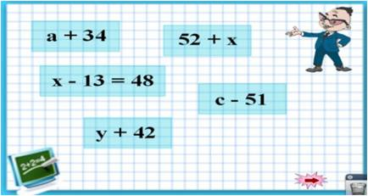

Рисунок 1.

- «Ситуация удивления». Например, урок по теме «Признаки делимости” в 6 классе начинаю так:
- А знаете, ребята, я могу себя назвать мудрецом. Я могу мгновенно ответить вам: делится ли натуральное число на 2, 3, 5, 9, 10, не выполняя деления в столбик или на калькуляторе. Хотите проверить? Ребята с большим удовольствием начинают называть мне числа. Они удивлены угадыванием.
- А хотите, я вас научу?
- Да!
- Тогда мы приступаем к новой теме, которая поможет вам стать такими же мудрецами. Она называется «Признаки делимости».
- «Проблемная ситуация» Фрагмент урока по теме «Деление с остатком» 5 класс (Рисунки 2, 3).
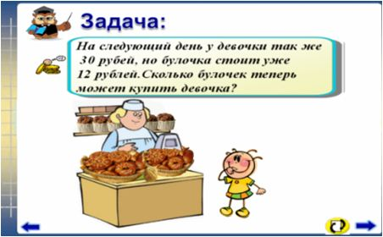
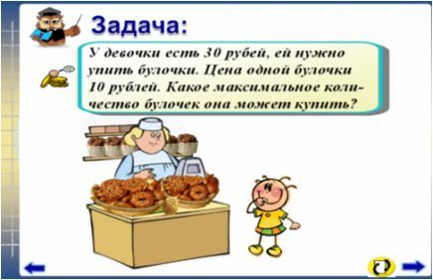

Рисунок 2. Рисунок 3.

Использую приём интерактивного обучения «Ожидания». Указанный приём применяю в начале урока, когда совместно с учащимися определяются дидактические цели урока. На доске высвечивается надпись «Ожидания». Детям предлагаю после сообщения мной темы высказать свои ожидания от заявленной темы. Совместная работа учитель и учащихся на данном этапе планомерно ведётся к формулированию цели урока. Учащиеся высказывают свои предложения по поводу того, что они хотят узнать, каким образом и для чего. Записываю на доске ожидания детей от урока и затем сообщаю им конкретные дидактические цели урока, говоря о том, что ученическое мнение, их желание тоже учтено при обозначении целей. Анализируя «Ожидания» я, как учитель, могу узнать, какие вопросы интересуют детей по теме урока; выявить первоначальное представление учащихся по теме; получить информацию о способностях детей, для того, чтобы знать, какие сложности в обучении можно ожидать; помочь детям понять свою мотивацию; почувствовать себя личностью, желание которой учитывается; сравнить достигнутые результаты с ожиданиями, разделить с детьми ответственность за результат.
Заметно повышает мотивацию учащихся доброжелательный настрой урока, благоприятный и продуктивный микроклимат на уроке. Его поддержанию на уроке способствует вовлечение в деятельность всех учащихся класса, создание нестандартных ситуаций, демонстрация достижений каждого учащегося на каждом уроке. Одним из средств организации таких форм на уроке является интерактивная доска и система голосования.
Хорошие результаты даёт работа в парах, в группах, как на местах, так и у доски, где ведомый ученик чувствует поддержку одноклассника. Плюс этой работы заключается в том, что все дети имеют возможность высказаться, обменяться идеями со своим напарником, а только потом огласить их всему классу. Кроме того, все вовлечены в работу. Примерами такой работы может обсуждение текста, взятие интервью у напарника, анализ письменной работы партнёра, разработка вопросов к классу или ответы на вопросы учителя и т.д.
Применение интерактивной доски повышает познавательный интерес, а, следовательно, и учебную мотивацию учащихся, ведь с каким энтузиазмом дети подходят к доске, тянут руки. Им сразу хочется высказаться – а это крайне важно как детей со слабыми и средними образовательными потребностями, так и для вполне успешных школьников, которые не остаются в стороне от интересных заданий.
Анализ собственного опыта применения интерактивной доски в течение двух лет позволяет выделить преимущества её использования на уроках математики в 5-6 классах: использование интерактивной доски позволяет делать занятия интересными и повышает познавательный интерес и развивает учебную мотивацию; предоставляется больше возможностей для участия в коллективной работе, развития личных и социальных навыков; учитель освобождается от необходимости записывать, благодаря возможности сохранять и печатать всё, что появляется на доске.
Учащиеся начинают понимать более сложные идеи в результате более ясной, эффективной работы и динамической подачи материала. Ученики начинают работать более творчески и становятся уверенными в себе. Им не нужна клавиатура, чтобы работать с этим оборудованием, повышается вовлеченность детей, в том числе и с ограниченными возможностями. Такой вид работы настраивает учащихся на плодотворную работу, позволяет в течение урока выполнить гораздо больше упражнений, раскрыть индивидуальность каждого ученика, отследить его продвижение в процессе познания, создать условия для самостоятельности, предоставить возможность индивидуальной работы для учащихся, идущих вперед, которые сами выберут себе задания и сами себя проверят.
2.2. Методические рекомендации по использованию
интерактивной доски на уроках математики с целью
повышения учебной мотивации у учащихся 5-6 классов

Наибольшее значение имеет не то, что ученик использует новые технологии, а то, как это использование способствует повышению его образования
С. Эрманн

Использование информационных и коммуникационных технологий на уроке становится нормой школьной жизни. В последнее время появляются интересные технические новинки в области образования: интерактивные доски, планшеты, системы тестирования и голосования, а также программное обеспечение учебного назначения. Эффективное использование новинок делает урок ярким, насыщенным, интерактивным. Развитие познавательного интереса и творческой активности учащихся на уроках математики сегодня находится в прямой зависимости от использования новых технологий в преподавании предмета. Уроки математики, проводимые с помощью интерактивной доски, приобретают совершенно новый образ. Хотя дидактические задачи и основные этапы урока остаются прежними, но и учителя, и у учащихся появляются новые возможности.
Чтобы сохранить познавательный интерес к предмету и сделать качественным учебный процесс на своих уроках в 5-6 классах я активно использую интерактивную доску ActivBoard, которая является одним из средств достижения дидактических задач урока. Работаю я с ней уже 2 года. Доска позволяет мне использовать широкий спектр ресурсов: презентационное ПО (программное обеспечение), текстовые редакторы, CD и DVD, Интернет, изображения, видео-файлы, звуковые файлы при наличии громкоговорителей, ПО для интерактивной доски. Все, что есть на компьютере, демонстрируется и на интерактивной доске. Помня слова К.Ф.Гаусса о том, что «математика – наука для глаз, а не для ушей» стараюсь применять, на своих уроках различные инструменты интерактивной доски. Целью своей деятельности считаю развитие интеллектуальных способностей, познавательного интереса учащихся через организацию деятельностного подхода в условиях личностно-ориентированного обучения математики, в котором учебное содержание и технология работы с интерактивной доски объединены в единую систему.
С целью наглядной демонстрации возможностей использования интерактивной доски предлагаю фрагменты уроков математики разных типов в 5-6 классах:
- Урок изучения и первичного закрепления знаний по теме «Деление с остатком» в 5 классе (Приложение 1).
- Урок комплексного применения знаний по теме «Деление с остатком» в 5 классе (Приложение 2).
- Урок обобщения и систематизации знаний по теме «Умножение и деление натуральных чисел» в 5 классе (Приложение 3).
- Урок с дидактической игрой «Морской бой» по теме «Действия с обыкновенными дробями» в 6 классе (Приложение 4).
- Урок закрепления знаний по теме «Пропорции» в 6 классе (Приложение 5).
Конспекты перечисленных уроков представлены в приложении, а флипчарты к ним – на прилагаемом к работе диске CD-RW.
Дидактический материал всех уроков выполнен мной с помощью программного обеспечения ActivInspire. Проанализировав возможности и ресурсы программного обеспечения, я заметила, что даже фрагментарное использование интерактивной доски на уроке приносит положительные результаты.
Учитывая пока небольшой опыт применения интерактивной доски на уроках математики, хочется выделить наиболее интересные и часто используемые технологии работы в программе ActivInspire:
- Одно из особенностей программного обеспечения интерактивных досок является возможность работы в двух режимах: обычном (постраничном) (Рисунок 4) и полноэкранном (Рисунок 5).
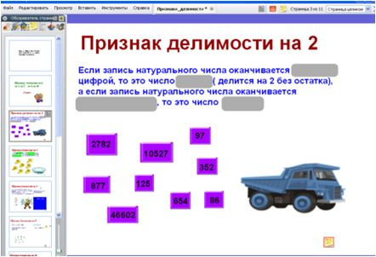
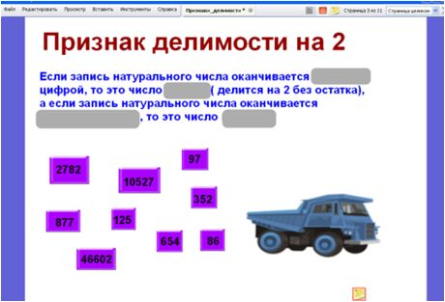

Рисунок 4. Рисунок 5.

Обычный режим обеспечивает «сквозное» просматривание всего материала, облегчает выбор необходимого в течение урока. Полноэкранный режим удобен для фронтальной работы, так как весь материал страницы хорошо просматривается с любого места в классе. На своих уроках я использую оба режима.
- Использование интерактивной доски способствует повышению эффективности одной из распространённых форм работы – фронтальной работе, поскольку позволяет создать условия для повышения активности школьников.
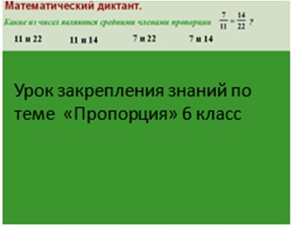
- Использование инструмента «Шторка» (затемнение экрана). Суть технологии: шторка закрывает некоторый фрагмент экрана, а скрытая за ней информация открывается в нужный момент. Применение этого инструмента позволяет организовать как поэтапное изложение материала (дозировать подачу), но и быструю проверку (Рисунки 6,7). Для этого необходимо подготовить страницу с новым материалом или ответами и закрыть их «Шторкой».
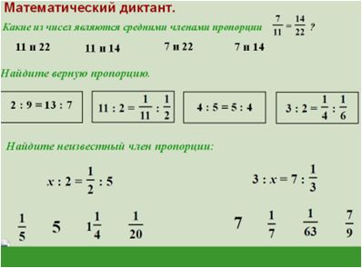

Рисунок 6. Рисунок 7.

- Приём «Скрытие объекта» применяется на любом этапе урока:
а) Актуализация опорных знаний (Рисунки 8, 9).

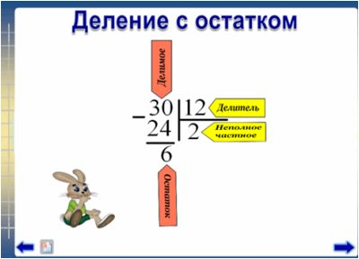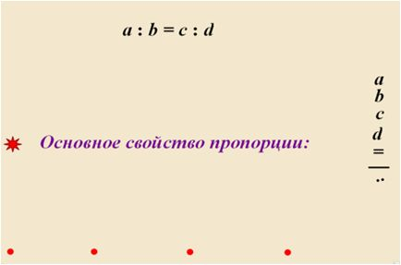

Рисунок 8. Рисунок 9.

Урок изучения и первичного Урок закрепления знаний по теме
закрепления новых знаний по теме «Пропорция» 6 класс (фрагмент)
«Деление с остатком» 5 класс (при нажатии на красные тоски
(при нажатии на компоненты появляются задания)
деления появляются их названия)

б) Организационный этап урока, мотивация учебной деятельности.
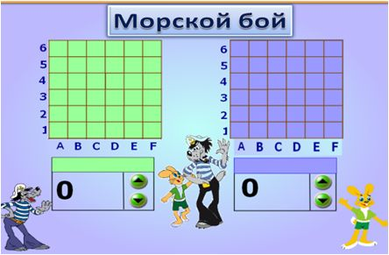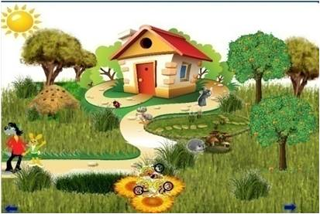

Рисунок 10. Рисунок 11.

Урок с дидактической игрой Урок комплексного применения
«Морской бой» по теме «Действия знаний по теме «Деление с остатком»,
с обыкновенными дробями», 6 класс 5 класс

С помощью «скрытия» объекта можно зашифровать тему урока, т.е. использовать на этапе целеполагания. (Приложение 5).
- Приём «Перетащи и отпусти». Любой объект может быть перемещён в другое положение. Данный инструмент помогает решать такие задачи как: установить соответствие между объектами, группировать, сортировать, определять сходства и отличия, просто передвигать объекты по экрану. Инструмент чаще используется мною на этапе закрепления материала (Рисунок 13) и этапе подготовки к изучению нового материала (Рисунок 12).

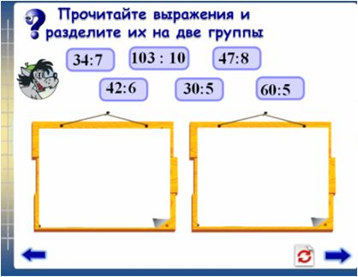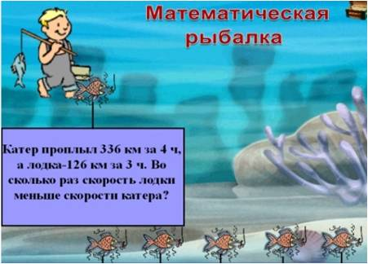

Рисунок 12. Рисунок 13.

Урок изучения и первичного Урок обобщения знаний по теме
закрепления новых знаний по теме «Умножение и деление натуральных
«Деление с остатком» 5 класс чисел» 5 класс

- Инструмент «Волшебные чернила» может быть использован на этапе актуализации опорных знаний (Рисунок 14), закрепления материала (Рисунок 15). Применение этого инструмента очень нравится учащимся.
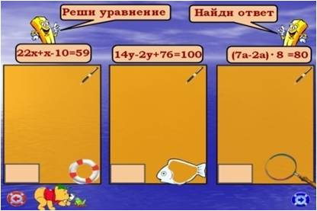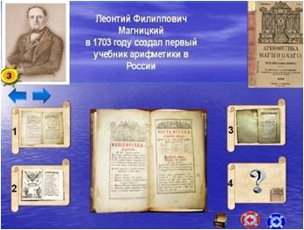
Рисунок 14. Рисунок 15.

- Приём «Перемотка» совместно с другими инструментами помогает разместить большой объём материала на одной странице, вызывает у учащихся огромный интерес. Очень удобна при использовании исторических сведений (справки) на уроках, так как обеспечивается высокая наглядность материала. (Рисунок16). Исторические сведения об учебнике «Арифметика» Л.Ф. Магницкого (Приложение 3).
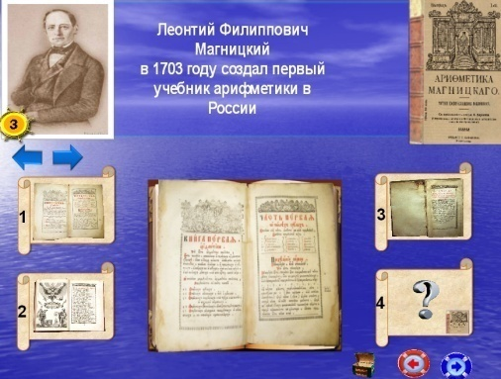

Рисунок 16.
- Инструмент «Вертушка» удобен при проведении устного счёта, также урока в форме игры, при групповой работе класса (Рисунок 17). Способствует развитию внимания, дисциплинированности.
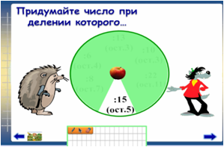
Рисунок 17.

- Инструмент «Ластик». Преимущество данной технологии перед другими в том, что у учителя есть возможность начать проверку с любого задания. Инструмент может применяться при фронтальном опросе, проверке домашнего задания, устном счёте, объяснении нового материала, развитии УУД – формулировка темы урока (Рисунок 18).
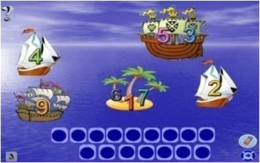
Урок обобщения знаний по теме
«Умножение и деление натуральных
чисел» 5 класс (фрагмент)

Рисунок 18.

- Использование «Группировки объектов». Данная технология формируется с помощью ресурсов ПО ActivInspire. Может применяться на любом этапе урока: например, при подведении итогов урока (Рисунок 19), этапе закрепления знаний (Рисунок 20).
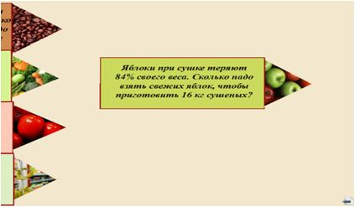
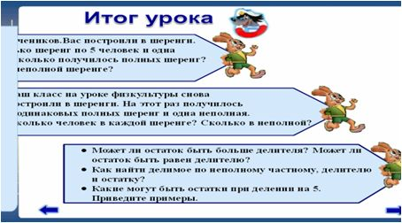

Рисунок 19. Рисунок 20.

Урок изучения и первичного Урок закрепления знаний по теме
закрепления новых знаний по теме «Пропорция» 6 класс
«Деление с остатком» 5 класс

- Приёмы «Приращение объекта», «Ограничение движения по пути» вызывают у школьников удивление, они начинают проявлять больший интерес, повышается внимание. Удобно применять на этапе «рефлексии» (Рисунок 21), решении занимательных задач (Рисунок 22), а также при проведении уроков-путешествий.

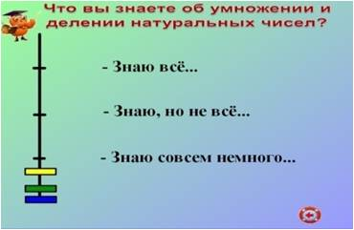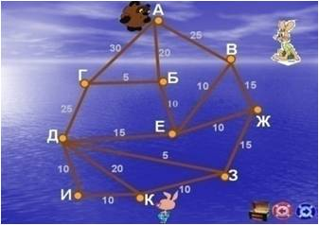
Рисунок 21. Рисунок 22.

Также на уроках применяются такие приёмы как: «утилита клонирование объектов» (очень удобно применять, например, при сравнении чисел, когда знак требуется вставить в выражение несколько раз); технология «Изменение порядка объектов» (можно применять для проверки усвоения учащимися материала по теме), а также на других этапах урока.
Одной из форм организации деятельности, значительно повышающей активность учащихся на уроке и результативность их работы, является элемент игры или соревнования. Около интерактивной доской ученик становится непосредственным участником игрового действия, его главным действующим лицом.
И здесь возможности интерактивной доски неограниченны. Интерактивную доску можно использовать для создания урока-путешествия ( Приложение 3), урока-сказки, урока-прогулки (Приложение 2) и т.д. Интересно и разнообразно можно организовать работу с понятиями. Это может быть разгадывание ребусов, задание-конструктор и другие.
Для того чтобы эффективно проводить занятия с использованием интерактивной доски можно использовать алгоритм, следуя которому учитель может успешно подготовиться к уроку с использованием интерактивной доски.

Алгоритм подготовки учителя к уроку
с использованием интерактивной доски

- Определить тему, цель и тип занятия.
- Составить временную структуру урока, в соответствии с главной целью наметить задачи и необходимые этапы для их достижения.
- Продумать этапы, на которых необходимы инструменты интерактивной доски.
- Из резервов компьютерного обеспечения отбираются наиболее эффективные средства.
- Рассматривается целесообразность их применения в сравнении с традиционными средствами.
- Отобранные материалы оцениваются во времени: их продолжительность не должна превышать санитарных норм; рекомендуется просмотреть и прохронометрировать все материалы, учесть интерактивный характер материала.
- Составляется временная развертка (поминутный план) урока.
- При недостатке компьютерного иллюстрированного или программного материала проводится поиск в библиотеке или Интернете или составляется авторская программа.
- Из найденного материала собирается презентационная программа. Для этого пишется ее сценарий.
- Заранее подготовить учащихся к восприятию занятия с использованием интерактивной доски.
- Апробация урока.
Выше представленные примеры доказывают, что работа с интерактивной доской в полной мере позволяет реализовать принцип наглядности: яркие и привлекательные материалы способствуют лучшему запоминанию, возможность вырезать и стирать объекты с экрана, копировать и вставлять их, отменять или возвращать действия придаёт учащимся больше уверенности, они знают, что всегда могут вернуться на шаг назад, что-то изменить или исправить. На доске мы можем легко перемещать объекты, группировать их, изменять их, выделять разным цветом, совершать с объектами разные действия, просматривать видео, слушать различные аудио-файлы. В процессе такой деятельности у учащихся задействованы все каналы восприятия информации: визуальны, аудиальный и даже кинестетический. Для некоторых учеников, особенно невнимательных и рассеянных, кинестетический способ восприятия информации особенно важен. Материал с применением доски имеет большую привлекательность, появляются новые возможности для творчества.
Исходя из выше сказанного, можно сделать вывод, что интерактивные средства обучения превращают математику из теоретического «сухого» предмета в живой и интересный предмет, позволяют показывать красоту, важность и значимость математики. Материал становится доступным и понятным. Учащиеся начинают вникать в суть предмета, проявлять к нему больший познавательный интерес.

2.3. Анализ результатов деятельности по повышению учебной
мотивации при применении интерактивной доски

Из своих наблюдений за работой учащихся на уроке математики при использовании интерактивной доски можно сделать следующие выводы:
- у учащихся наблюдался повышенный интерес и стремление к работе посредством интерактивной доски;
- те учащиеся, которые не имели достаточной компьютерной грамотности, проявляя активность к новым видам, довольно быстро освоили интерактивную доску.
Для оценки уровня учебной мотивации учащихся, познавательных потребностей и интересов мы использовали следующие методики: «Изучение отношения к учению и к учебным предметам» разработанную Г.Н. Казанцевой и предназначенную для качественного анализа причин предпочтения тех или иных предметов и мотивов учения; «Познавательная потребность» В.С. Юркевича; анкету «Моя учёба в школе».
По общим результатам анкеты «Моя учёба в школе» мы видим, что количество учащихся с высоким уровнем мотивации увеличилось на 10% , со средним уровнем уменьшилось на 10%, а с низким не изменилось. Таким образом, мы можем говорить о положительной динамике результатов учащихся и о косвенном влиянии на повышение уровня учебной мотивации у учащихся интерактивной доски, которая использовалась на уроках математики.
По количественным результатам диагностики «Познавательная потребность» мы видим, что возросло количество учащихся с сильно выраженной познавательной потребностью на 15 %, уменьшилось количество учащихся со слабой познавательной потребностью на 10%. Таким образом, анализируя эти данные, мы можем сделать вывод, что использование интерактивной доски на уроке математики активизирует познавательный интерес у учащихся.
При сравнительном анализе результатов диагностики познавательных потребностей учащихся на уроках математики и литературы мы можем сделать вывод о более высокой познавательной потребности у детей на уроках математики, чем на уроках литературы. При изучении литературы учитель не использовал интерактивную доску, а на уроках математики она применялась. Поэтому можно сделать вывод о том, что приёмы и методы, использованные в работе с интерактивной доской положительно влияют на усиление познавательной потребности учащихся.
Анализируя результаты диагностики по методике «Изучение отношения к учению и учебным предметам» мы можем сказать, что идёт положительная динамика. При первом замере (в конце сентября) математику как любимый предмет назвали 28 чел., не любимый-5 чел., и нейтральное отношение – 7 чел. А при втором замере (начало февраля), математику как любимый предмет отметили – 35 чел., а как «не любимый» – 0 чел., нейтральное отношение к предмету – 5 чел. Увеличивается количество учащихся, у которых математика становится любимым предметом и фактором таких результатов является использование на уроке новых технологий, и в частности интерактивной доски.
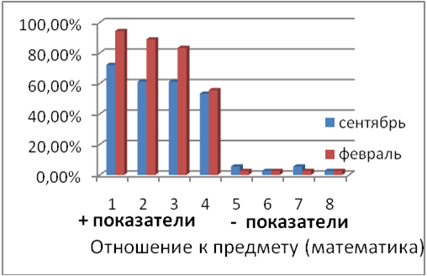

Рисунок 23. Рисунок 26.

Рисунок 24.

Анализируя результаты этой же методики на предмет мотивов учения на уроке математики можно сделать следующие выводы: относительно первого замера (сентябрь) и второго замера (февраль):
увеличилось количество учащихся по следующим показателям:
- «Данный предмет интересен» - на 22,2 %;
- «Нравится, как преподаёт учитель» - на 27,8%;
- «Учитель интересно объясняет» - на 22,8%;
- «Получаю удовольствие при его изучении» - на 2,3%.
И лишь для одного ученика данный предмет неинтересен, ему не нравится как преподаёт учитель, как объясняет и ученик не получает удовольствия при изучении этого предмета.
Таким образом, подводя итоги результатов использованных методов и методик для исследования влияния интерактивной доски на учебную мотивацию учащихся, мы можем сделать следующие выводы:
- Использование современных технологий на уроках математики, а в частности интерактивной доски активизирует работу учащихся на уроках.
- Интерес к новым современным технологиям позволяет учащимся быстро освоить их и применять в своей работе.
- Посредством использования интерактивной доски повышается интерес к предмету, усиливается познавательная потребность, что в свою очередь влияет на повышение учебной мотивации у учащихся.

ЗАКЛЮЧЕНИЕ

Интерактивная доска – ценный инструмент для организации учебного диалога учителя и учащихся на уроках математики. Применение её в сфере математического образования открывает множество дополнительных возможностей. Использование интерактивной доски – это ещё один шаг к повышению познавательного интереса учащихся к предмету.
В результате теоретического исследования и практической работы получены следующие результаты:
- проанализирована психолого-педагогическая литература по проблеме формирования учебной мотивации;
- раскрыта сущность и структура понятия «учебная мотивация»;
- проанализированы различные подходы к формированию учебной мотивации;
- подобраны диагностики учебной мотивации;
- выявлены возможности применения интерактивной доски на уроке математики;
- разработаны и апробированы уроки разных типов с применением интерактивной доски;
- проведена диагностика среди учащихся 5-6 классов, которая подтвердила гипотезу нашего исследования о том, что применение интерактивной доски на уроках математики в 5-6 классах повышает учебную мотивацию школьников.
Как видно из результатов проведённых диагностических исследований (по двум замерам: конец сентября – начало февраля) количество учащихся с высоким уровнем учебной мотивации увеличилось на 10%, со средним уровнем уменьшилось на 10%, а с низким не изменилось. По количественным результатам диагностики «Познавательная потребность» мы видим, что возросло количество учащихся с сильно выраженной познавательной потребностью на 15 %, уменьшилось количество учащихся со слабой познавательной потребностью на 10%. Таким образом, анализируя эти данные, мы можем сделать вывод, что использование интерактивной доски на уроке математики активизирует познавательный интерес у учащихся.
На основе выше изложенного можно сделать вывод о том, что подобранные методики использования интерактивной доски позволяют повысить мотивацию у учащихся 5-6 классов на уроках математики.
В дальнейшем планирую разработать комплекс уроков с электронным приложением (флипчартами) по математике для обогащения библиотеки электронных образовательных ресурсов для учащихся 5-6 классов.
СПИСОК ЛИТЕРАТУРЫ

- Арынгазин, К.М.Методические рекомендации по работе с интерактивной доской и методика проведения занятий с её использованием [Электронный ресурс]/К.М. Арынгазин, А.В. Дзюбина//http:www.rusedu.info/artikle987.html. (Дата обращения 23 августа 2013 г.)
- Асеев, В.Г. Мотивация поведения и формирования личности[Текст] / В.Г.Асеев.- М.: Просвещение, 2005. - 192 с.
- Божович, Л.И. Избранные психологические труды: проблемы формирования личности [Текст] / Л.И. Божович. - М.: Педагогика, 2004.- 533с.
- Веряев, А.А. Интерактивная доска в современной школе: проблемы выбора и использования. [Текст] // Школьные технологии. - 2011. - №1. – с.132.
- Вилюнас, В.К. Психологические механизмы мотивации человека [Текст] / В.К. Вилюнас.- М.: изд-во МГУ, 1990. -288 с.
- Ворохобина, Я. В. Использование интерактивных технологий при изучении математических дисциплин [Текст] / Я.В. Ворохобина, И.В. Зайцева, М.В. Попова // Информатика и образование. - 2012. – №10. – с. 28-29.
- Выготский, Л.С. Педагогическая психология [Текст] /Л.С. Выготский. - М.: АСТ, Астрель, Хранитель, 2008. - 672 с.
- Джидарьян, И.А. Эстетическая потребность[Текст] / И.А. Джидарьян. - М.: Наука, 1976. – 192 с.
- Годфруа, Ж. Что такое психология.Т1.[Текст] / Ж.Годфруа.- М.: Мир, 1992. – 496 с.
- Зильберберг, Н.И. Урок математики: Подготовка и проведение [Текст] / Н.И. Зильберберг.-М.: Просвещение, 1995. – 178 с.
- Зимняя,И. А Педагогическая психология [Текст ]: учебник для вузов., изд. второе, доп., испр. и перераб. / И.А. Зимняя. – М.: Университетская книга, Логос, 2008. – 384 с.
- Иванова, И.И. Методические рекомендации по использованию интерактивной доски в учебном процессе [текст]. / И.И. Иванова; [под ред. Ганичевой Е.М.] ; Департамент образования Вологод. обл., Вологод.ин-т развития образования.- Вологда .: ВИРО,- 2012.- 32с.
- Иванова, И.И. Основные возможности использования интерактивных досок [Текст]. / И.И. Иванова // Учёные зап.- 2011.- №34.- с.299-334.
- Ильин, Е.П. Мотивация и мотивы [Текст] / Е.П.Ильин.- СПб.:Питер,2011. – 890 с.
- Коджаспирова, Г.М. Технические средства обучения и методика их использования [Текст] / Г.М. Коджаспирова, К.В. Петров. – 4-е изд. стер. – М.: Академия, 2007. – 352 с.
- Кон, И.С. Психология юношеского возраста [Текст] / И.С. Кон // Вопросы психологии .-2000.- №6.- с.35- 45.
- Крымова, Л.Н. Интерактивная доска на уроках математики [Текст] / Л.Н. Крымова // Математика в школе.- 2008.- №10 – с.31-33.
- Левитов, Н.Д. Психологическое состояние беспокойства, тревоги [Текст] / Н.Д. Левитов// Вопросы психологии .- 2000.-№1.- 192 с.
- Леонтьев, А.Н. Деятельность. Сознание. Личность [Текст] / А.Н. Леонтьев.- М.: Просвещение, 2011. -130 с.
- Ломов, Б.Ф. Методические и теоретические проблемы психологии [Текст] / Б.Ф. Ломов.- М.: Просвещение, 2004. -210 с.
- Магомед-Эминов, М.Ш.Трансформация личности [Текст]/М.Ш. Магомед- Эминов.- М.: Психоаналитическая ассоциация,1998.- 496 с.
- Манвелов, С.Г. Конструирование современного урока математики [Текст]: кн. для учителя / С.Г. Манвелов.- М.: Просвещение, 2005.- 176 с.
- Маркова, А.К. Формирование интереса к учению у школьников [Текст] / А.К. Маркова.- М.: Педагогика, 1986.- 192 с.
- Муранов, А.А, Федорова, Ю.В. От доски меловой к доске интерактивной [Текст] / А.А. Муранов, Ю.В. Федорова // Информатика и образование.-2010.- №9.- с.66-72.
- Остапенко, А.А. Моделирование многомерной педагогической реальности: теория и технологии [Текст] / А.А. Остапенко.– М.:Народное образование : НИИ школьных технологий, 2005. – 384 с.
- Платонов, К.К. Структура и развитие личности: психология личности [Текст] / К.К. Платонов, А.Д. Глоточкин. – М.: Наука ,1986. – 256 с.
- Рубинштейн, С.Л. О мышлении и путях его исследования [Текст] / С.Л. Рубинштейн. – М.: АН СССР, 1958. – 145 с.
- Савонько, Е.И. Возрастные особенности соотношения ориентации на самооценку и на оценку другими людьми // Изучение мотивации поведения детей и подростков [Текст] / Под ред.Л.И. Божович и Л.В. Благонадежиной: Науч.-исслед. ин-т общ. и пед. психологии АПН СССР. — М.: "Педагогика", 1972. – с. 81-111.
- Холева, О. В. Развитие познавательного интереса на уроках математики [Текст] / О. В. Холева // Проблемы и перспективы развития образования: материалы IV междунар. науч. конф.(г. Пермь, июль 2013.) — Пермь: Меркурий, 2013. — с. 106-109.
- Шехтман, А. Интерактивные доски: теория и практика [Электронный ресурс] / А. Шетхман. // http://www.osp.ru/pcworld/2007/09/4584987/(Дата обращения 16 октября 2013 г.)
- Щукина, Г.И. Активизация познавательной деятельности учащихся в учебном процессе [Текст]: учебное пособие / Г.И. Щукина. – М.: Просвещение , 1979. – 160 с.
- Щукина, Г.И. Проблемы познавательного интереса в педагогике [Текст] / Г.И. Щукина.- М.: Просвещение, 1972г.- 352 с.
- Якобсон, П.М. Общение людей как социально- психологическая проблема[Текст] / П.М.Якобсон.- М.: Знание.-1973.- 40с.

